

SPESIFIKASI KEBUTUHAN PERANGKAT LUNAK

Aplikasi Tiket Travel

untuk:

Naiktravelyuk.com

Dipersiapkan oleh:

Salsabila Putri J ( 1301170106 )

Harry Satria ( 1301172575 )

Ryan Pratama P ( 130114222 )

Zulfa Nurfauziah ( 1301174269 )

Program Studi S1 Teknik Informatika – Fakultas Informatika

Universitas Telkom

Jalan Telekomunikasi Terusan Buah Batu, Bandung

Indonesia

|  |  |  |  |
| --- | --- | --- | --- |
| Program Studi S1 Teknik Informatika  -  Fakultas Informatika | Nomor Dokumen | | Halaman |
| *SKPL-001* | |  |
| Revisi | *No.Revisi :* | *Tgl:* |

# Daftar Perubahan

|  |  |
| --- | --- |
| Revisi | Deskripsi |
| A |  |
| B |  |
| C |  |
| D |  |
| E |  |
| F |  |
| G |  |

|  |  |  |  |  |  |  |  |  |
| --- | --- | --- | --- | --- | --- | --- | --- | --- |
| INDEX | - | A | B | C | D | E | F | G |
| TGL |  |  |  |  |  |  |  |  |
| Ditulis oleh |  |  |  |  |  |  |  |  |
| Diperiksa oleh |  |  |  |  |  |  |  |  |
| Disetujui oleh |  |  |  |  |  |  |  |  |

# Daftar Halaman Perubahan

|  |  |  |  |
| --- | --- | --- | --- |
| Halaman | Revisi | Halaman | Revisi |
|  |  |  |  |

# Daftar Isi

**Daftar Perubahan 1**

**Daftar Halaman Perubahan 2**

**Daftar Isi 3**

**1.** **Pendahuluan 3**

1.1 Tujuan Penulisan Dokumen 3

1.2 Ruang Lingkup / Cakupan Dokumen 4

1.3 Definisi, Singkatan, dan Akronim 4

1.4 Referensi 4

**2.** **Deskripsi Rinci Perangkat Lunak 4**

2.1 Statement of Objective Perangkat Lunak 4

2.2 Perspektif dan Fungsi Perangkat Lunak 4

2.3 Profil dan Karakteristik Pengguna 5

2.4 Lingkungan Operasi 5

2.5 Batasan Perangkat Lunak / Sistem 5

2.6 Asumsi dan Dependensi 5

**3.** **Deskrpsi Rinci Perangkat Lunak 5**

3.1 Deskripsi Kebutuhan 6

3.1.1 Kebutuhan Fungsional 6

3.1.2 Kebutuhan Non-Fungsional 6

3.2 Pemodelan Analisis 6

3.2.1 Usecase Diagram 6

3.2.2 Class Diagram: 7

**4.** **Requirements Antarmuka Eksternal 7**

4.1 Antarmuka Pengguna 7

4.2 Antarmuka Perangkat Keras 7

4.3 Antarmuka Perangkat Lunak 8

4.4 Antarmuka Komunikasi 8

**5.** **Requirements Lain 8**

# Pendahuluan

## Tujuan Penulisan Dokumen

Dokumen ini berisi spesifikasi kebutuhan perangkat lunak (SKPL) atau software requirement specification (SRS) merupakan dokumen spesifikasi kebutuhan perangkat lunak yang akan dikembangkan. Dokumen ini digunakan oleh pengembang perangkat lunak sebagai acuan teknis pengembangan perangkat lunak pada tahap selanjutnya. Untuk penamaan dokumen ini selanjutnya akan digunakan istilah SKPL.

## Ruang Lingkup / Cakupan Dokumen

Ruang lingkup dari naiktravelyuk.com merupakan sistem informasi berbasis web untuk mempermudah pembelian tiket travel mau pun pengiriman paket barang ber sekala kecil yang bisa di gunakan oleh semua orang yang ingin berpergian dari jabodetabek ke bandung maupun sebaliknya. Program ini dirancang dalam bahasa pemrograman berbasis Web.

Program ini di sisi owner juga menguntungkan di sisi transaksi karena laporan transaksi dapat di proses di mana saja selagi terhubung dengan internet untuk mengurangi kecurangan oleh karyawan dan juga agar owner dapat mengetahui semua pengeluaran dan pemasukan dari karyawan tanpa harus memintanya.

Untuk proses secara online system ini bertujuan agar pelanggan dapat memesan dan

melakukan pembayaran secara online tanpa harus pergi ke lokasi dan dapat save bukti

pembelian.

## Definisi, Singkatan, dan Akronim

|  |  |
| --- | --- |
| **Kata Kunci** | **Defisini atau Akronim** |
| SKPL | Spesifikasi Kebutuhan Perangkat Lunak atau dalam bahasa Inggris-nya sering juga disebut sebagai Software Requirements Specification (SRS) dan merupakan spesifikasi perangkat lunak yang akan dikembangkan |
| SRS | Software Requirement Specification |
| OOP | Object Oriented Programin |
| IEEE | Instute of Electrical and Electronic Engineers, Standar internasional untuk pengembangan dan rancangan |
| RPL | Rekayasa Perangkat Lunak, kegiatan pengembangan perangkat lunak |
| DFD | Data Flow Program, diagram dan notasi yang digunakan untuk menunjukan aliran data pada perangkat lunak |
| ERD | Entity Relationship Diagram, diagram dan notasi yang digunakan untuk merepresentasikan struktur data statis pada perangkat lunak |

## Referensi

Sumber pustaka atau Aplikasi yang dirujuk oleh dokumen ini, minimal SKPL

Buku, Panduan, web site dsb

* IEEE Std 830-1993, IEEE Recommended Practice for Software Requirement Specifications.
* IEEE Std 610.12-1990 IEEE Standard Glossary of Software Engineering Terminology (ANSI).
* Template SKPL 00 2019 Universitas Telkom Bandung

# Deskripsi Rinci Perangkat Lunak

## Statement of Objective Perangkat Lunak

Naiktravelyuk.com adalah Web untuk manajemen penerimaan order dari konsumen berupa pemesanan tiket travel dan pengiriman barang ke wilayah jabodetabek dan bandung yang sediakan oleh perusahaan. Penerimaan order dikembangkan dengan metode pemrograman prosedural. Naiktravelyuk.com akan menyimpan semua data inputan sales berupa data pemesanan tiket atau pun pengiriman barang yang akan langsung masuk ke database pusat dan siap diproses oleh server sebagai operator. Selain itu naiktravelyuk.com dapat mengirim paket hanya dengan 3 jam saja.

## Perspektif dan Fungsi Perangkat Lunak

Produk yang kami buat adalah web untuk penerimaan order dari konsumen berupa pemesanan tiket travel dan pengiriman barang antar jabodetabek. Naiktravelyuk.com akan menyimpan data inputan sales berupa data pemesanan tiket atau pun pengiriman barang yang akan langsung masuk ke database pusat dan siap diproses oleh server sebagai operator. Selain itu naiktravelyuk.com dapat mengirim paket dengan waktu yang singkat. Terdapat beberapa fungsi yang ditawarkan untuk customer pada system ini diantara lain :

* Pemesanan

Customer dapat memesan tiket travel yang akan dipilihnya. Customer dapat melihat review dari customer sebelumnya yang telah memesan paket yang sama.

* View Kursi

Pada fungsi ini customer akan memilih beberapa kursi yang ada pada system.

* View Tanggal Keberangkatan

Pada fungsi ini customer akan memilih tanggal keberangkatan yang telah di sediakan oleh system tersebut.

* Reservasi

Fungsi ini dapat dilakukan ketika customer telah melakukan pemesanan, pada fungsi ini customer diharuskan mengisi beberapa data diri untuk kelengkapan pemesanan.

* Pembayaran

Fungsi ini dapat dilakukan customer ketika telah mekakukan fungsi reservasi dengan lengkap. Pada fungsi ini customer dapat memlilih berbagai metode pembayaran yang ditawarkan pada system ini. Setelah itu customer juga dapat melakukan konfirmasi pembayaran yang telah dilakukannya

## Profil dan Karakteristik Pengguna

Pengguna yang dapat mengakses web ini adalah admin dan customer yang ingin memesan tiket travel ataupun pengiriman barang. Karyawan akan mengelola tiket dengan cara menginput data tiket, mengelola barang dengan cara menginput data barang, mengelola mobil dengan cara menginput data mobil, mengelola supir dengan cara menginput data supir. Pelanggan akan registrasi dengan cara menginput data diri, login dengan cara menginput username dan password, memesan tiket travel ataupun mengirim barang antar jabodetabek.

## Lingkungan Operasi

*Web kami dapat berfungsi pada spesifikasi berikut :*

* *Windows/Linux/macOS*
* *Web Server (apache)*

## Batasan Perangkat Lunak / Sistem

Web Naiktravelyuk.com hanya dapat diakses oleh karyawan dan pelanggan yang ingin memesan tiket travel atau mengirim barang antar jabodetabek. Selain antar jabodetabek Naiktravelyuk.com tidak bisa berfungsi. Untuk menggunakan web ini perangkat harus terhubung dengan koneksi internet. Dalam program ini terdapat beberapa batasan yang harus dipatuhi. Misalnya :

1. User hanya dapat melihat dan meng-order tiket mau pun mengirim paket barang,
2. Admin dapat mengubah data,edit data,nambah data,hapus data user,
3. Aplikasi hanya bisa dibuka atau dipakai oleh akun yang telah terdaftar

## Asumsi dan Dependensi

Asumsi :

1. Karyawan memiliki otoritas penuh dalam pengelolaan data tiket, barang, mobil, supir.
2. Web ini dibuat untuk pelanggan yang ingin memesan tiket travel dan mengirim barang antar jabodetabek.
3. Web ini sebagai layanan untuk memesan tiket travel dan mengirim barang antar jabodetabek.

Dependensi :

1. Web ini hanya dapat diakses secara realtime jika ada koneksi internet.
2. Web ini hanya dapat diakses melalui web browser.
3. Karyawan harus terdaftar dalam database untuk mengatur pengelolaan pesanan tiket dan barang.

# Deskrpsi Rinci Perangkat Lunak

## Deskripsi Kebutuhan

### Kebutuhan Fungsional

|  |  |  |  |
| --- | --- | --- | --- |
| No. | Kode Kebutuhan | Fungsi | Deskripsi |
| 1. | FR-01 | Input Data Tiket | Fungsi ini digunakan oleh Customer untuk menginputkan data tiket ke sistem |
| 2. | FR-02 | Input Data Barang | Fungsi ini digunakan oleh Customer untuk menginputkan data barang ke sistem |
| 3. | FR-03 | Input Data Mobil dan Supir | Fungsi ini digunakan oleh Admin untuk menginputkan data mobil dan supir ke sistem |
| 4. | FR-04 | Registrasi | Fungsi ini digunakan oleh Customer untuk menginputkan data diri ke sistem |
| 5. | FR-05 | Login | Fungsi ini digunakan oleh Admin untuk menginputkan username dan password ke sistem |
| 6. | FR-06 | Pesan Tiket | Fungsi ini digunakan oleh Customer untuk memesan tiket |
| 7. | FR-07 | Kirim Barang | Fungsi ini digunakan oleh Customer untuk mengirim barang |

### Kebutuhan Non-Fungsional

|  |  |  |  |
| --- | --- | --- | --- |
| No. | Quality | Kode Kebutuhan | Deskripsi |
| 1. | Security | NFR-01 | Akun dari setiap admin,client,keuangan di enkripsi data untuk menghidari tindakan hacking. |
| 2. | Response time | NFR-02 | Aplikasi harus mampu melakukan berbagai proses dalam waktu rata rata 10 detik. |
| 3. | Availability | NFR-03 | 24 jam perhari. |
| 4. | Safety | NFR-04 | Menggunakan pengamanan yang tersedia pada hosting yang di gunakan. |
| 5. | Ergonomy | NFR-05 | Desain yang menarik agar client dapat dengan nyaman menggunakan web dari naiktravelyuk.com. |

## Pemodelan Analisis

### Usecase Diagram

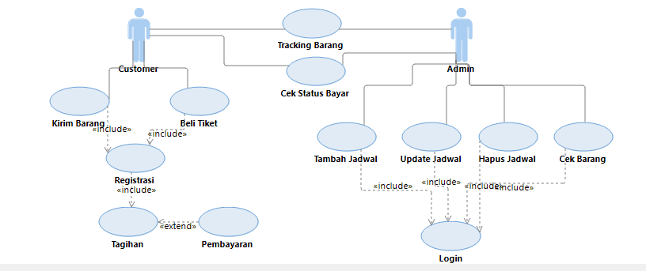

#### Usecase Scenario #1

|  |  |  |
| --- | --- | --- |
| Nama Use Case | Beli Tiket | |
| Actor | Customer | |
| Deskripsi | Untuk mencatat, menambahkan, dan menyimpan data jadwal keberangkatan customer. | |
| Pre-Kondisi | Jika ingin membeli tiket harus memilih jadwal keberangkatan terlebih dahulu dan registrasi. | |
| Post-Kondisi | Customer telah membeli tiket keberangkatan. | |
| Typical Course of Event | Aktor | Sistem |
| 1. Membuka Menu dan pilih tiket |  |
|  | 1. Menampilkan jadwal keberangkatan |
| 1. Memilih jadwal keberangkatan |  |
|  | 1. Menampilkan kursi yang tersedia |
| 1. Memilih kursi yang masih tersedia |  |
|  | 6. Menampilkan tampilan form |
| 7. Masukan data actor |  |
| 8. Menekan tombol Membeli |  |
|  |  | 9. Memproses dan menyimpan data tiket ke dalam database |
|  |  | 10. System menampilkan konfirmasi yang telah di simpan |

#### Usecase Scenario #2

|  |  |  |
| --- | --- | --- |
| Nama Use Case | Kirim Barang | |
| Actor | Customer | |
| Deskripsi | Untuk mencatat, menambahkan, dan menyimpan data Pengiriman barang customer. | |
| Pre-Kondisi | Jika ingin mengirim barang harus memilih pilihan “Kirim Barang” | |
| Post-Kondisi | Customer telah menambahkan barang untuk di kirim | |
| Typical Course of Event | Aktor | Sistem |
| 1. Membuka Menu dan pilih Kirim Barang |  |
| 1. Add barang yang ingin dikirim |  |
|  | 1. Menampilkan tampilan form barang yang akan di kirim |
|  | 1. Memproses dan menyimpan data barang yang akan dikirim ke dalam database |
|  | 1. System menampilkan konfirmasi yang telah di simpan |
| 1. Mengecek kembali data bahan yang telah di inputkan. |  |

#### Usecase Scenario #3

|  |  |  |
| --- | --- | --- |
| Nama Use Case | Registrasi | |
| Actor | Customer | |
| Deskripsi | Untuk mencatat, menambahkan, dan menyimpan data jadwal keberangkatan customer ataupun data barang dan data customer. | |
| Pre-Kondisi | Jika sudah membeli tiket atau mengirim barang customer di haruskan untuk registrasi. | |
| Post-Kondisi | Customer telah registrasi. | |
| Typical Course of Event | Aktor | Sistem |
| 1. Setelah menekan Membeli atau mengirim barang |  |
|  | 1. Sistem akan mengeluarkan form |
| 1. Masukan data diri |  |
| 1. Menekan tombol simpan |  |
|  | 1. Memproses dan menyimpan data diri customer ke dalam databse data diri. |
|  | 1. Menampilkan data bahan yang telah disimpan. |
|  | 1. Kembali ke halaman Home. |

#### Usecase Scenario #4

|  |  |  |
| --- | --- | --- |
| Nama Use Case | Pembayaran | |
| Actor | Customer | |
| Deskripsi | Bila customer ingin membayar tagihannya maka dapat memilih fungsionalitas ini, bila dalam waktu tertentu customer tidak membayar maka pesanannya akan tercancel atau terhapus. | |
| Pre-Kondisi | Jika sudah memenuhi registrasi akan diberi tagihan oleh system lalu customer diharuskan untuk membayar | |
| Post-Kondisi | Customer telah membayar tiket. | |
| Typical Course of Event | Aktor | Sistem |
| 1. Setelah melakukan reservasi/registrasi maka lakukan pembayaran. |  |
|  | 1. Sistem akan mengeluarkan pilihan untuk melakukan pembayaran. |
| 1. Pilih metode pembayaran. |  |
| 1. Customer membayar. |  |
|  | 1. System akan memproses dan menyimpan data yang telah membayar. |
|  | 1. Sistem akan mengeluarkan tanda bukti pembayaran. |
|  | 1. Kembali ke halaman Home. |

#### Usecase Scenario #6

|  |  |  |
| --- | --- | --- |
| Nama Use Case | Hapus Jadwal | |
| Actor | Admin | |
| Deskripsi | Jika terdapat customer yang tidak jadi memesan tiket trevel tersebut maka akan menghapus data tersebut. | |
| Pre-Kondisi | Admin sudah login | |
| Post-Kondisi | Admin menghapus Jadwal keberangkatan. | |
| Typical Course of Event | Aktor | Sistem |
| 1. Memeriksa data jadwal yang dibatalkan |  |
| 1. Menghapus data jadwal yang batal |  |
|  | 1. Menghapus data dari data base |

#### Usecase Scenario #7

|  |  |  |
| --- | --- | --- |
| Nama Use Case | Update Jadwal | |
| Actor | Admin | |
| Deskripsi | Mengupdate jadwal yang telah bayar maupun di cancel. | |
| Pre-Kondisi | Admin sudah login | |
| Post-Kondisi | Admin update jadwal keberangkatan. | |
| Typical Course of Event | Aktor | Sistem |
| 1. Memeriksa data jadwal yang di bayar maupun dibatalkan |  |
| 1. Menginput data. |  |
| 1. Menyimpan data kedalam data base |  |
|  | 1. Data update telah disimpan |

### Class Diagram:

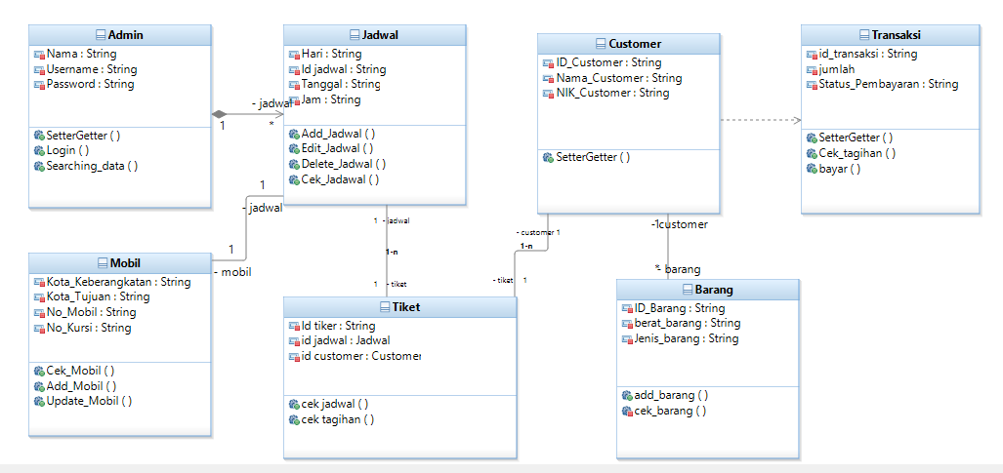

# Requirements Antarmuka Eksternal

## Antarmuka Pengguna

Antarmuka pengguna akan dikembangakan dengan user interface dan user experience yang nyaman digunakan oleh user baik customer maupun admin. Customer yang ingin memesan tiket travel mau pun mengirimkan paket barang dengan web browser yang terdapat di smartphone atau desktop.

## Antarmuka Perangkat Keras

Kebutuhan perangkat keras yang dibutuhkan dalam menggunakan sistem ini adalah menggunakan hosting untuk server web yang membantu dalam pengeloaan server secara *real-time.*

## Antarmuka Perangkat Lunak

Sistem kami berbasis web yang dapat diakses jika terhubung dengan Internet dan dapat dibuka dengan web browser apapun. Jadi,tidak diperlukan browser khusus untuk membuka Naiktravelyuk.com

## Antarmuka Komunikasi

Antarmuka Komunikasi pada web Naiktravelyuk.com menggunakan aplikasi web , karena perangkat ini digunakan mendukung model sistem client-server dan dapat digunakan baik dalam jaringan internet hingga intranet berbasis protokol transmission control protocol/ internet protocol.

# Requirements Lain

**Lampiran A: Daftar Kata-Kata Sukar**

|  |  |
| --- | --- |
| **Kata Sukar/Istilah Asing** | **Definisi** |
| Client - Server | Client Server adalah suatu bentuk arsitektur, dimana client adalah perangkat yang menerima yang akan menampilkan dan menjalankan aplikasi (software komputer) dan server adalah perangkat yang menyediakan dan bertindak sebagai pengelola aplikasi, data, dan keamanannya. |
| Web Browser | Web Browser adalah suatu program atau software yang digunakan untuk menjelajahi internet atau untuk mencari informasi dari suatu web yang tersimpan didalam komputer. Awalnya, web browser berorientasi pada teks dan belum dapat menampilkan gambar. |
| Internet Protocol | Internet Protocol adalah protokol lapisan jaringan (network layer dalam OSI Reference Model) atau protokol lapisan internetwork (internetwork layer dalam DARPA Reference Model) yang digunakan oleh protokol TCP/IP untuk melakukan pengalamatan dan routing paket data antar hosthost di jaringan komputer berbasis TCP/IP. |
| Login | Log in adalah proses untuk mengakses komputer dengan memasukkan identitas dari akun pengguna dan kata sandi guna mendapatkan hak akses |
| Windows | Microsoft Windows atau yang lebih dikenal dengan sebutan Windows adalah keluarga sistem operasi. yang dikembangkan oleh Microsoft, dengan menggunakan antarmuka pengguna grafis |
| Linux | Linux adalah nama yang diberikan kepada sistem operasi komputer bertipe Unix. Linux merupakan salah satu contoh hasil pengembangan perangkat lunak bebas dan sumber terbuka utama |
| macOS | macOS adalah antarmuka grafikal sistem operasi yang dikembangkan dan disebarkan oleh Apple Inc |
| Database | Basis data (database) adalah kumpulan data yang disimpan secara sistematis di dalam komputer yang dapat diolah atau dimanipulasi menggunakan perangkat lunak (program aplikasi) untuk menghasilkan informasi |
| User Interface | User Interface Design atau yang bahasa Indonesianya itu Desain Antarmuka Pengguna Desain antarmuka untuk mesin dan perangkat lunak dengan fokus pada memaksimalkan pengalaman pengguna. |
| User Experience | User Experience Design atau yang biasa disebut UX adalah Design Proses meningkatkan kepuasan pengguna (pengguna aplikasi, pengunjung website) dalam meningkatkan kegunaan dan kesenangan yang diberikan dalam interaksi antara pengguna dan produk. |

**Lampiran B: Analysis Models**

*<Opsional. Masukkan model analisis yang berhubungan, seperti, state-transition diagrams, flow-map, atau entity-relationship diagrams (ERD)*.>